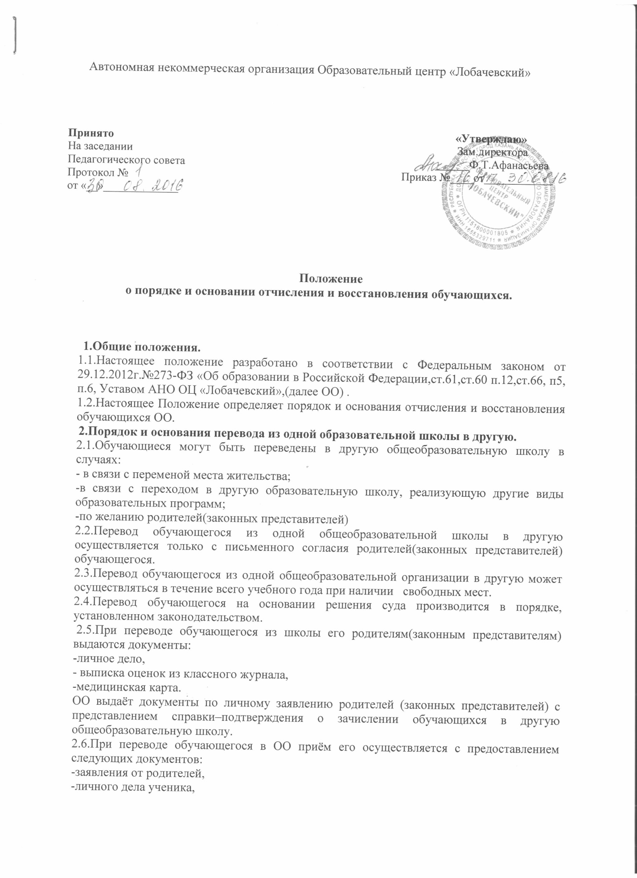

-медицинской карты,
-ведомости текущих отметок,
- предъявления паспорта одного из родителей(законных представителей).
2.7. Перевод обучающегося оформляется приказом директора ОО.
3. Порядок и основания отчисления обучающихся
3.1. Образовательные отношения прекращаются в связи с отчислением обучающегося из учреждения
-в связи с получением образования (завершением обучения);
-досрочно по основаниям, установленным п 2.1. настоящего Положения.
3.2. Образовательные отношения могут быть прекращены досрочно в случаях:
-по основаниям, установленным п2.1. настоящего Положения.
-по инициативе ОО в случае применения к обучающемуся отчисления как меры дисциплинарного взыскания;
-по обстоятельствам, не зависящим от сторон образовательных отношений, в том числе в случае ликвидации учреждения.
3.3. Основанием для прекращения образовательных отношений является приказ директора ОО об отчислении обучающегося из школы. Права и обязанности обучающегося, предусмотренные законодательством об образовании и локальными нормативными актами учреждения, прекращаются с даты его отчисления из школы.

4. Восстановление обучающихся
4.1. Восстановление обучающегося в школу, если он досрочно прекратил образовательные отношения по своей инициативе и (или) инициативе родителей (законных представителей), проводится в соответствии с порядком приема (зачисления) обучающихся в школу.
4.2. Лица, отчисленные ранее из учреждения, не завершившие образование по основной образовательной программе начальной ступени обучения, имеют право на восстановление в число обучающихся образовательного учреждения независимо от продолжительности перерыва в учебе, причины отчисления.
4.3. Восстановление лиц в число обучающихся ОО осуществляется только на свободные места.
4.4. Восстановление обучающегося производится на основании личного заявления родителей (законных представителей) на имя директора ОО.
4.5. Решение о восстановлении обучающегося принимает директор ОО, что оформляется соответствующим приказом.
4.6. При восстановлении в учреждение заместитель директора по начальной школе устанавливает порядок и сроки ликвидации академической задолженности (при наличии таковой).

